小一·今日动态
｜2024.1.23
-来园情况-
今天是星期二，晴。来园21人，今天是本学期的最后一天啦！
来园的宝宝们能热情的和老师打招呼，还能绕好水杯带，放好自己的物品，小朋友们就开始洗手吃点心啦。吃完点心就去做游戏计划了呢，选择了自己喜欢的区域进行游戏。
今天的点心是：牛奶、红薯、苏打饼干和蔓越莓饼干。
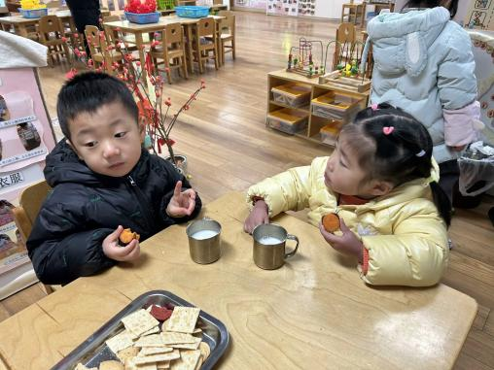 | 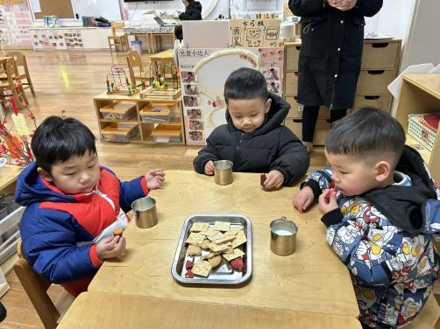 | 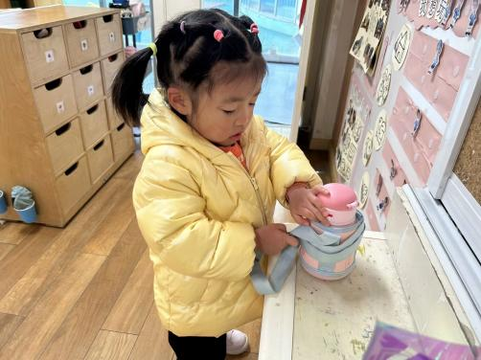
今天的点心很美味哦，有各种各样的饼干呢！真好吃！ | 热乎乎的牛奶搭配香香的饼干，太好吃啦，身体都变暖和了。 | 每天我们都会整理好自己的水杯，绕好水杯带放在小车上。
-集体活动-
物品整理、颁发奖状。
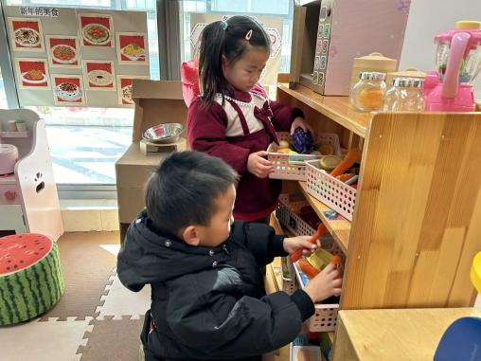 | 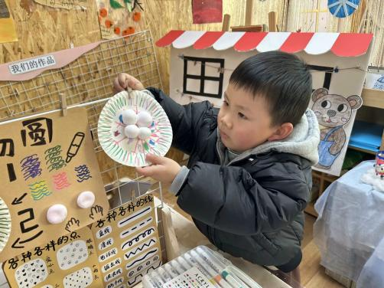 | 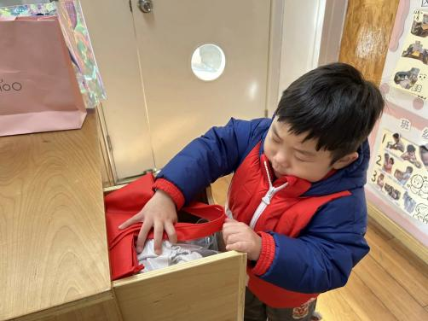
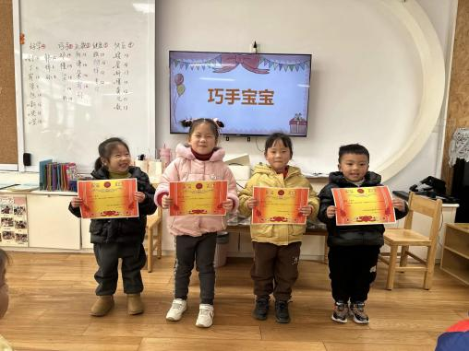 | 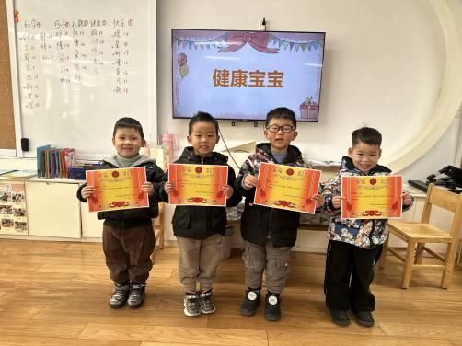 | 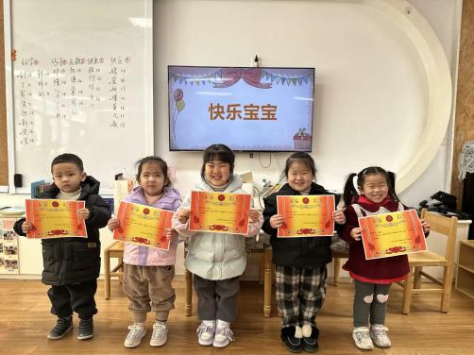

-户外活动-
今天的天气很不错哟，我们来到了综合区进行活动啦。
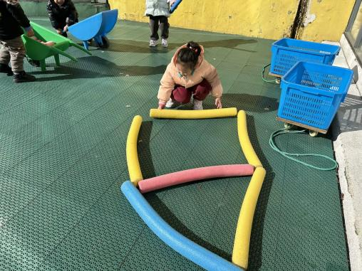 | 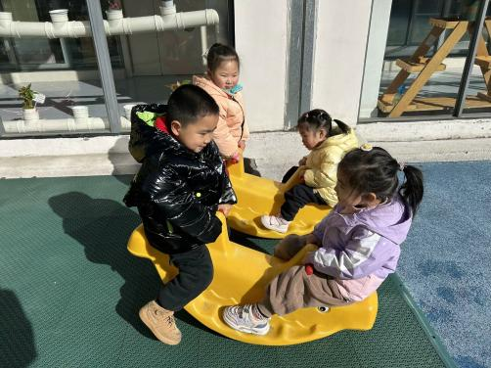 | 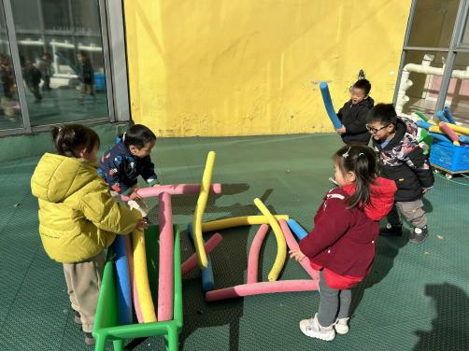
用泡沫棒拼成了小房子 | 摇来摇去的，真舒服。 | 我们是建筑工人哦！
-午餐时光-
今天的午餐是：番茄炒蛋、鸦片鱼、生菜粉丝汤和燕麦饭。
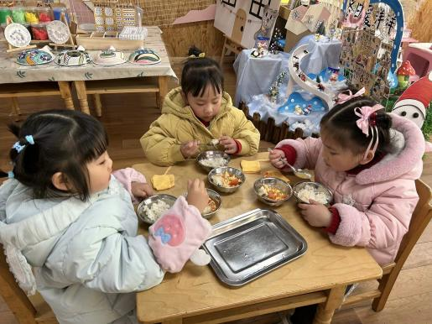 | 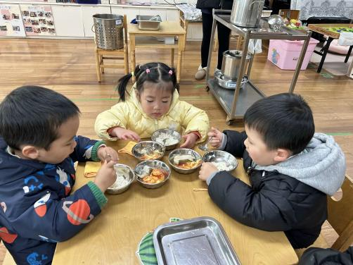 | 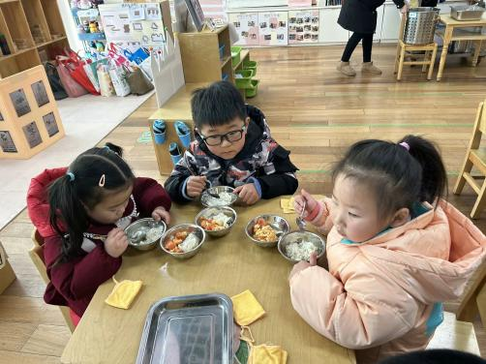
吃饭时我们也能小腰挺直做好哟 | 一口菜，一口饭，荤素搭配哟！ | 我们的习惯可好啦，小手扶着碗
-温馨提示-
1.最近是感冒高发季，请家长们关注孩子每日状态，如有不适请及时告知。
2.延时班时间为：周一至周四，放学时间为16:30。周五不上延时班，放学时间为15:30。
- end -
在一起的点滴都值得记录
我们｜小一班｜在一起

